+7 495 419 18 17
setka@setka77.ru

WWW.SETKA77.RU
БЛАНК ЗАКАЗА
СЕТКА ПЛЕТЕНАЯ ТРАНСПОРТЕРНАЯ ТИП 1

Название организации
Контактное лицо
Телефон
E-mail

Материал сетки
Размер ячейки
Вариант исполнения
Примечания

Основные параметры | Возможные размеры, мм | Размеры для расчёта, мм
d, диаметр проволоки | 1,0; 1,2; 1,4; 1,6; 2,0
B, шаг сетки по горизонтали по центрам | 5…10,0
А, шаг сетки по вертикали по центрам | 5…10,0
С, толщина сетки
L, длина | от 500 и не ограничено
H, ширина | от 80 до 3000
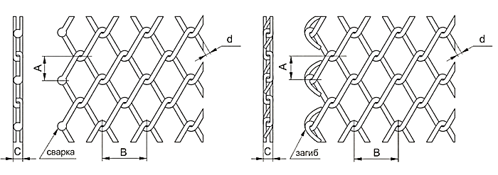
Сетка со сварными краями Сетка с загнутыми краями

